中興大學​華語中心
TRUNG TÂM NGÔN NGỮ - ĐẠI HỌC QUỐC GIA TRUNG HƯNG
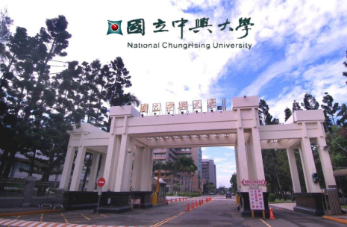
Tuyển sinh hệ tự túc ngôn ngữ, khai giảng các tháng 3,6,9,12

THÔNG TIN TỔNG QUAN
- Tên Tiếng Anh: The Language Center, National Chung Hsing University
- Tên Tiếng Việt: Trung tâm ngôn ngữ - Đại Học Quốc gia Trung Hưng
- Tên Tiếng Trung: 中興大學​華語中心
- Địa Chỉ: 250 Kuo Kuang Road., Taichung 402-27, Taiwan
- Website: http://cp.nchu.edu.tw/en_index.php
- Video hình ảnh nhà trường: https://www.youtube.com/watch?v=hxZY1QKvAuU

ĐỐI TƯỢNG, ĐIỀU KIỆN TUYỂN SINH:
- Đối tượng:
- Nam nữ, tuổi 18 – 28 tốt nghiệp THPT trở lên
- Điểm trung bình mỗi học kì từ 6.0 trở lên
- Chứng chỉ Hoa ngữ TOCFL1 trở lên
- Không tiền án tiền sự, sức khỏe tốt
- Hồ sơ yêu cầu:
- Chứng minh nhân dân ( photo công chứng) : 01
- Hộ chiếu ( bản gốc ): 01
- Chứng chỉ TOCFL / TOEIC/ IELTS
- Bản gốc bằng tốt nghiêp THPT hoặc bằng cấp cao hơn ( nếu có ) : 01
- Chính minh tài chính
- Ảnh 4x6, phông trắng : 20
- Giấy khám sức khỏe, tư pháp (bản gốc): 01 (không làm ngay, thời gian khám và làm tư pháp Trung tâm sẽ thông báo sau để tránh trường hợp giấy tờ hết hạn)
Các giấy tờ khác sẽ hoàn thiện trong quá trình xử lý hồ sơ
Lưu ý: Mọi thông tin trên Hộ chiếu, Chứng minh thư, tư pháp…cần phải được đối chiếu trước khi nộp hồ sơ.
HÌNH THỨC DU HỌC: Hệ tự túc ngôn ngữ. Với chương trình giảng dạy chuyên sâu, sinh viên được đào tạo thành thạo 4 kỹ năng Nghe - Nói - Đọc -Viết. Chương trình giảng dạy được chia làm 3 cấp độ:
- Sơ cấp: Trọng tâm bồi dưỡng năng lực giao tiếp hội thoại
- Trung cấp: Tăng cường bồi dưỡng năng lực viết văn bản, làm quen và sử dụng lối hành văn của văn học Trung Hoa
- Cao cấp, chuyên sâu: Tăng cường khả năng xem tin tức thời sự và các tư tưởng văn hoá.
THÔNG TIN CƠ BẢN VỀ KHÓA HỌC
Khóa học | Lớp mùa xuân | Lớp mùa hè | Lớp mùa thu | Lớp mùa đông
Thời gian học | 2/3/2021 - 22/5/2021 | 1/6/2021 - 21/8/2021 | 1/9/2021 - 20/11/2021 | 1/12/2021 - 19/2/2022

- Học phí: 24,000 Đài tệ/khóa
- Tài liệu học: 1000 Đài tệ

